**الفصل الثالث: نظرية التكاليف**

تمثل التكاليف الإنتاجية مختلف المبالغ التي يتعين على المنتج دفعها للقيام بالعملية الإنتاجية من بدايتها إلى غاية الحصول على منتوج نهائي أو نصف مصنع قابل للتسويق، مثل ذلك أثمان المواد الأولية، أثمان السلع الوسيطة، الفوائد المدفوعة لرؤوس الأموال، شراء أو كراء المباني المستخدمة....الخ.

إن تحقيق توازن المنتج في الواقع يخضع لعدة قرارات كالبحث في:

-تحديد أنواع الآلات والمعدات التي ينبغي اختيارها لتحقيق أفضل مستوى إنتاجي.

-تحديد أفضل الطرق للتوليف بين عوامل الإنتاج لتحقيق أدنى تكلفة.

ويلعب عامل الزمن وعلى الخصوص مرونة الجهاز الإنتاجي دورا أساسيا في هذه القرارات إذ:

-في الأجل القصير حيث لا تستطيع المؤسسة تغيير سوى بعض عوامل الإنتاج-العمل، المواد الأولية، الطاقة مثلا-تكون بعض التكاليف ثابتة والبعض الآخر متغيرا.

-بينما في الأجل الطويل حيث يمكن للمؤسسة إدخال تغييرات على جميع عوامل الإنتاج تكون كل التكاليف متغيرة.

وقد سبقت ملاحظة أن مفهوم الأجل ليس مقيدا بفترة زمنية محددة، بل بقدرة المؤسسة على التغيير في عوامل الإنتاج، مما يفرض التفريق بين تكاليف الفترة القصيرة وتكاليف الفترة الطويلة.

**المبحث الأول: التكاليف في المدى القصير:** تتميز الفترة القصيرة بتمكن المؤسسة من تغيير بعض عوامل الإنتاج-العمل،المواد الأولية...-وعدم قدرتها على تغيير البعض الباقي-الأرض، المباني.....-وبالتالي فانه يمكن تقسيم عوامل الإنتاج إلى نوعين:

**1-التكاليف الثابتة:** وهي كل الأعباء التي تتحملها المؤسسة والتي لا تتعلق بحجم الإنتاج بل تظل ثابتة مهما تغير حجم الإنتاج، من أمثلتها قسط اهتلاك الآلات والتجهيزات، إيجار المباني وأقساط التامين، الفوائد على القروض.....، ولذا يأخذ منحنى التكلفة الثابتة شكل خط مستقيم مواز لمحور الكميات.

**2-التكاليف المتغيرة:** وهي التكاليف التي يتحملها المنتج عند قيامه فعلا بالعملية الإنتاجية، وسميت كذلك لأن حجمها يتغير بتغير حجم الإنتاج، أي لها علاقة مباشرة بالنشاط الإنتاجي، من أمثلتها: أجور العمال، الرسم على القيمة المضافة، تكاليف شراء المواد الأولية ومستلزمات الإنتاج، مع العلم أن النظرية الاقتصادية الجزئية تقر بان منحنى التكاليف المتغيرة يتم اشتقاقه بالاعتماد على قانون تناقص الغلة، حيث عندما يزيد الإنتاج بمعدل متزايد تزداد التكاليف بمعدل متناقص، أما عندما يزداد الإنتاج بمعدل متناقص فان التكاليف تزداد بمعدل متزايد.

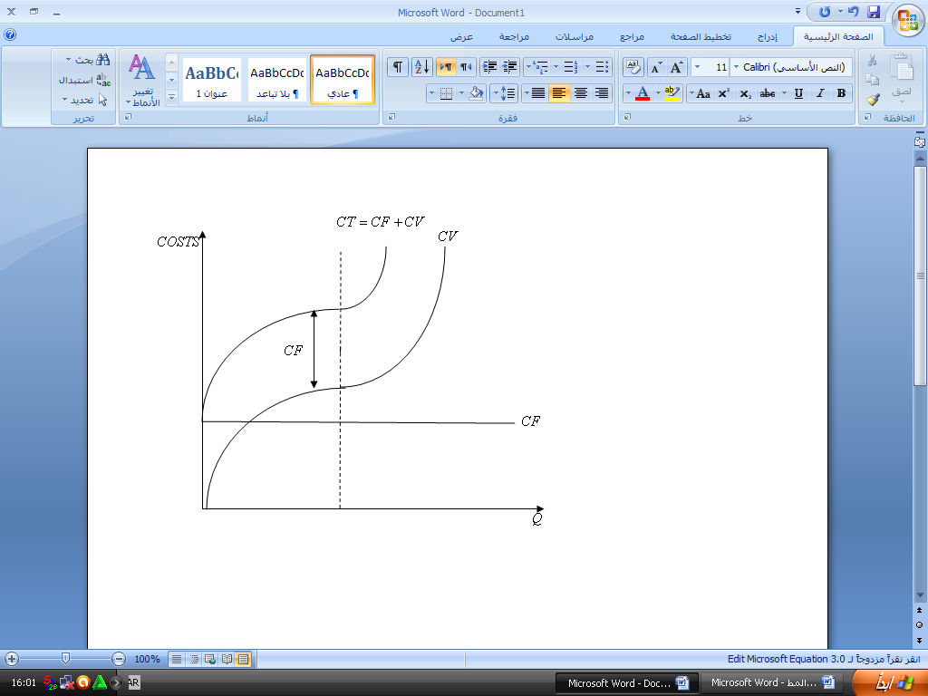

**3-التكاليف المشتقة:** إن دراسة تكاليف الإنتاج الكلية مهمة، لكن الأهم منها هو التعرف على تغيرات التكاليف المشتقة: المتوسطة والحدية وهي التكاليف التي تسمح للمنتج باتخاذ القرار فيما يتعلق بحجم الإنتاج الذي يحقق للمؤسسة أهدافها.

**ا-التكلفة الثابتة المتوسطة CmF:** وتمثل نسبة التكلفة الكلية الثابتة إلى عدد الوحدات المنتجة، ولما كانت التكاليف الكلية ثابتة فان التكلفة المتوسطة الثابتة تكون متناقصة، تحسب رياضيا بالعبارة التالية:



يتم اشتقاق منحنى التكلفة الثابتة المتوسطة على أساس انه يساوي عند أي مستوى للإنتاج ميل الخط المستقيم الواصل بين نقطة الأصل والنقطة المناظرة على منحنى التكلفة الثابتة، كما في الشكل الموالي:

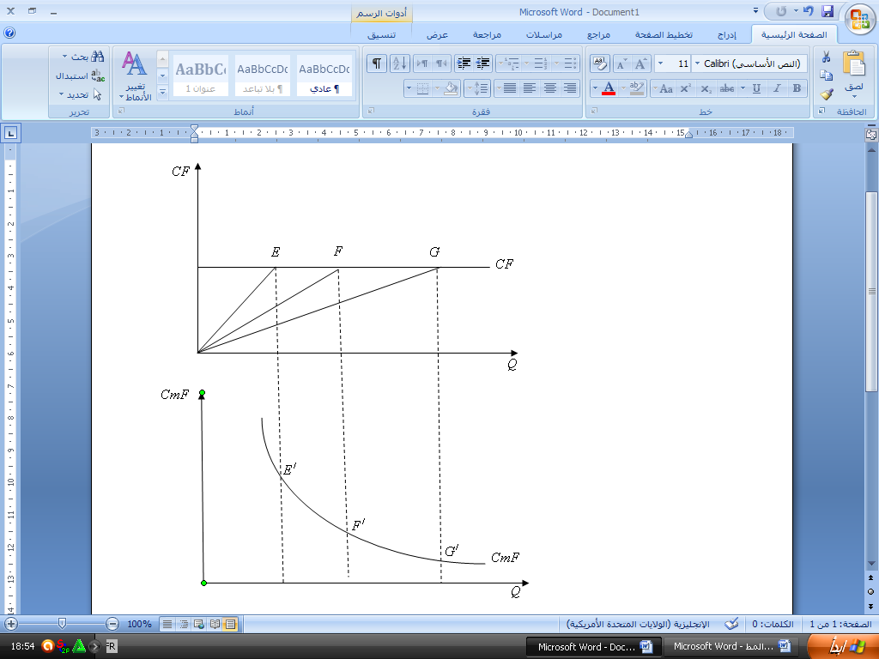

**ب-التكلفة المتوسطة المتغيرة CmV:** وتمثل نسبة التكلفة الكلية المتغيرة إلى الوحدات المنتجة، وتحسب بالعلاقة التالية:



يتم اشتقاق منحنى التكلفة المتوسطة المتغيرة باعتباره يمثل ميول خطوط مستقيمة تربط بين نقطة المبدأ ونقاط معينة على منحنى التكلفة المتغيرة الكلية كما في الشكل:

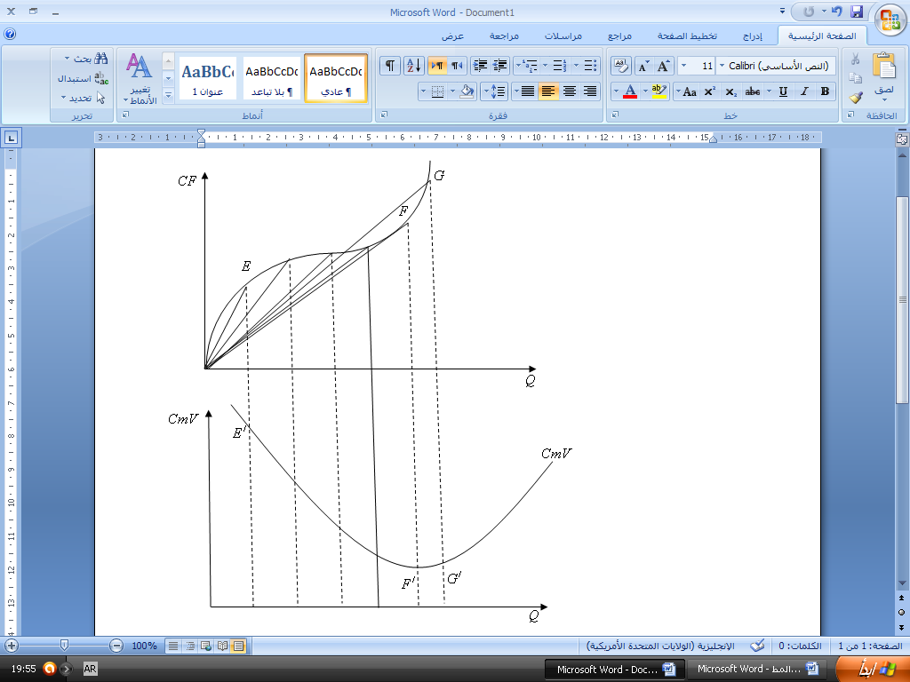

**ج-التكلفة المتوسطة الكلية Cm:** وهي عبارة عن نصيب كل وحدة منتجة من التكاليف الكلية، بمعنى آخر هي تكلفة الوحدة المنتجة، وتحسب بالعلاقة التالية:



يتم اشتقاق منحنى التكلفة المتوسطة الكلية باعتباره يمثل ميول خطوط مستقيمة تربط بين نقطة المبدأ والنقاط المناظرة لها على منحنى التكلفة الكلية كما في الشكل الموالي:

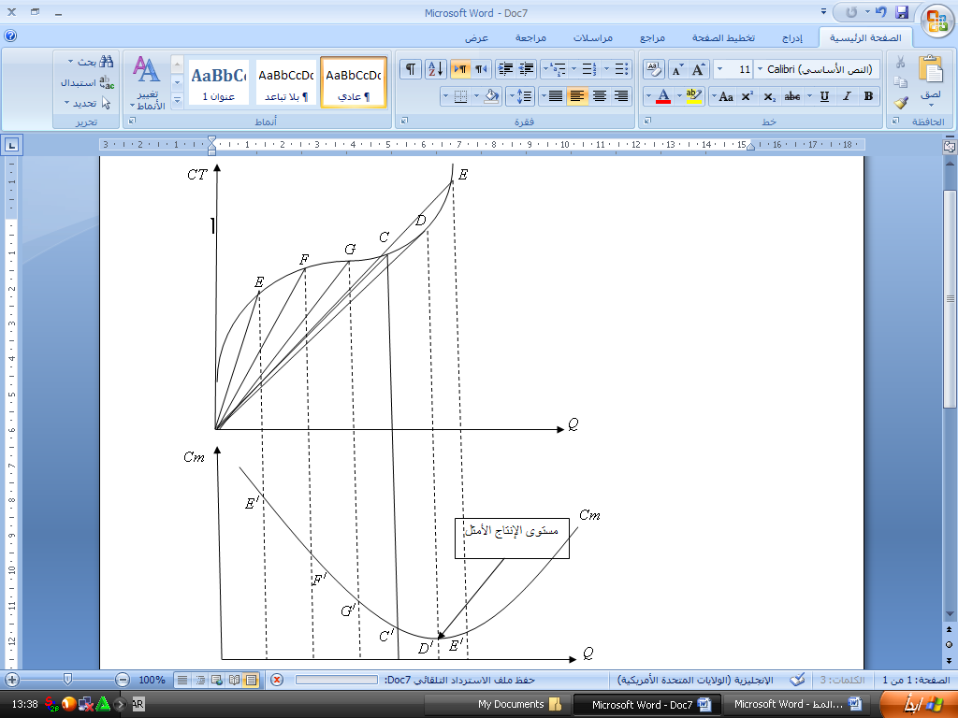

**د-التكلفة الحدية CM:** وهي عبارة عن التغير في التكاليف الكلية أو الكلية المتغيرة والناتج عن التغير في حجم الإنتاج بوحدة واحدة، بمعنى هي تكلفة آخر وحدة منتجة، وتحسب بالعبارة الرياضية التالية:



التكلفة الحدية هندسيا هي المشتق الأول لدالة التكلفة الكلية، مما يدل على أن منحنى التكلفة يمكن اشتقاقه من منحنى التكلفة الكلية على اعتبار انه يمثل ميل المماس لهذا الأخير كما في الشكل الموالي:

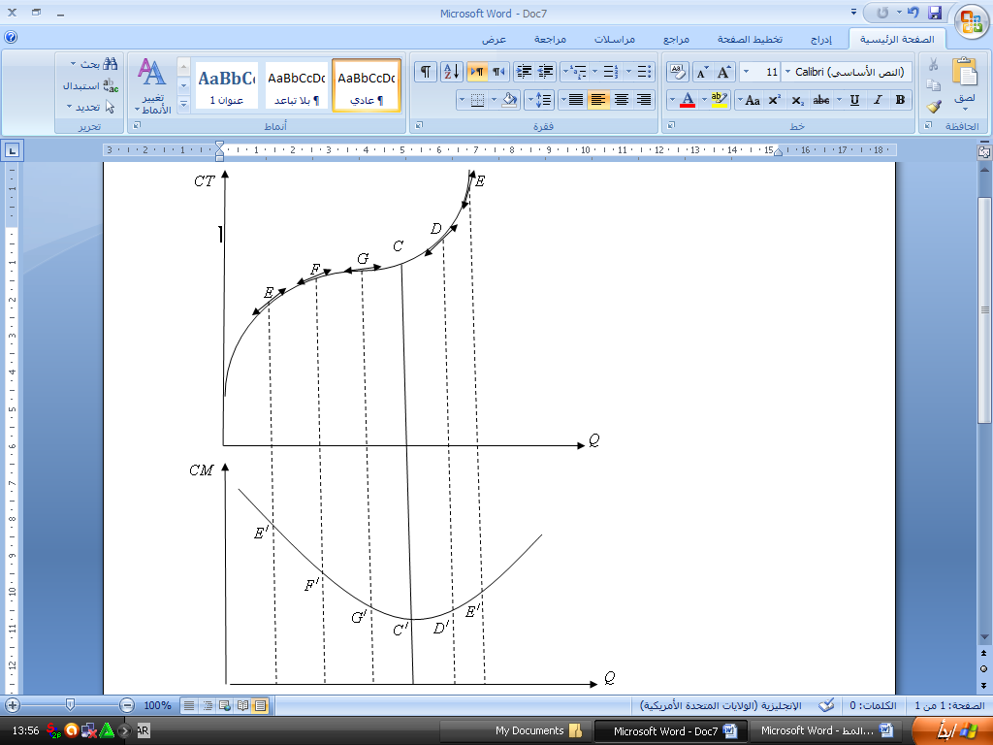

**4-العلاقة بين أصناف التكاليف:** منحنيات التكاليف في المدى القصير هي مقلوب منحنيات الإنتاج، وترتكز العلاقة بين منحنيات التكاليف في نقطتين هما:

**-العلاقة بين  و :** كلا المنحنيين يأخذ شكل حرف  باللاتينية لأنهما يعكسان قانون تناقص الغلة، ويمكن رسم  بالاعتماد على منحنى  كما سبق التطرق له، كما يمكن تسجيل الملاحظات التالية:



-إذا كانت    متناقصة  ، وهذا معناه انه لما تكون  متناقصة فان منحناها يقع أعلى منحنى .

-إذا كانت    دنيا ، وهذا معناه أن منحنى التكلفة المتوسطة المتغيرة يصل إلى أدنى نقطة له عندما تتقاطع مع التكلفة الحدية .

-إذا كانت    متزايدة  ، وهذا معناه انه لما تكون  متزايدة فان منحناها يقع أسفل منحنى التكلفة الحدية .

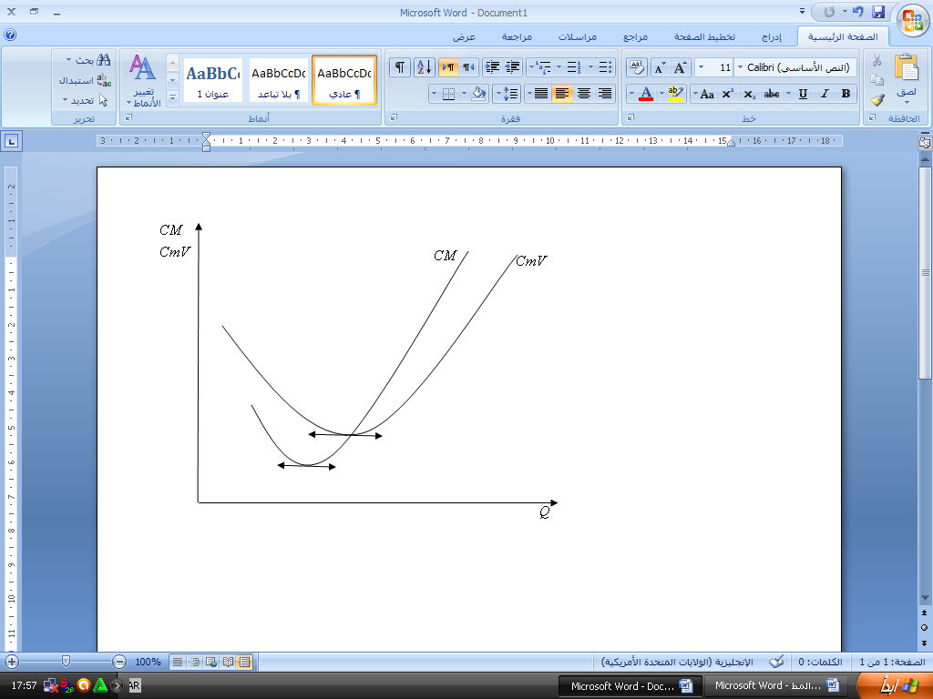

**-العلاقة بين :** لإضافة منحنى التكلفة المتوسطة الكلية للمنحنيين السابقين فإننا نسجل جملة الملاحظات التالية:

-منحنى  يقع أعلى منحنى  ويقترب منه من اجل القيم الكبيرة لحجم الإنتاج، ذلك أن:



-منحنى  و  كلاهما يأخذ شكل حرف  باللاتينية.

-يقطع منحنى  نظيره منحنى  في أدنى نقطة لهذا الأخير، ذلك أن:



دنيا



مما سبق نستنتج أن أدنى نقطة على منحنى  تقع على يمين أدنى نقطة على منحنى ، والسبب في هذا يرجع لكون معدل التزايد في  اقل من معدل التناقص في ، مما يجعل منحنى  يستمر في التناقص كما في الشكل:

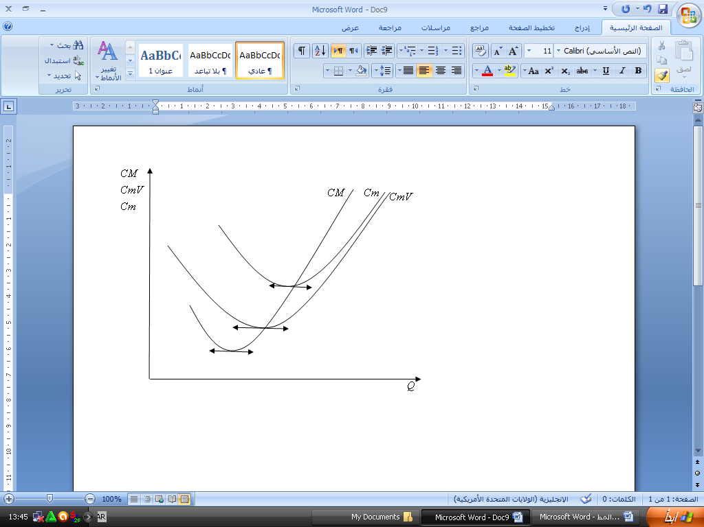

**مثال:** منتج بإمكانه صنع المنتوج  بثلاث طرق فنية مختلفة، أشكال هذه الطرق الثلاث تنعكس في دوال الإنتاج التالية:



إذا علمت أن سعر وحدة هذا المنتج هو  وأن معادلة تكاليف إنتاج هذا المنتج هي متماثلة بالنسبة للطرق الثلاثة وتأخذ الشكل: .

1-أوجد دوال التكاليف الكلية، ثم علق على أشكال المنحنيات في كل طريقة؟

2-ما هي العلاقة التي يمكن أن تتواجد بين شكل منحنيات التكلفة وغلة الحجم؟

**الحل:**

1-إيجاد دوال التكاليف:





بقسمة المعادلة الأولى على الثانية نجد:



نعوض قيمة  في  وفي  فنجد:



بنفس طريقة معالجة الحالة الأولى نجد:



من الدوال السابقة يمكن أن نسجل الملاحظات التالية بشأن شكلها:

-في الحالة الأولى تزداد التكلفة بمعدل متزايد.

-في الحالة الثانية تزداد التكلفة بمعدل ثابت.

-في الحالة الثالثة تزداد التكلفة بمعدل متناقص.

2-العلاقة التي يمكن أن تتواجد بين أشكال دوال التكلفة وغلة الحجم:

-الدالة الأولى متجانسة من درجة أقل من الواحد ، وبالتالي تتبع قانون غلة الحجم المتناقص.

-الدالة الثانية متجانسة من درجة تساوي الواحد ، وبالتالي تتبع قانون غلة الحجم الثابت.

-الدالة الثالثة متجانسة من درجة أكبر من الواحد ، وبالتالي تتبع قانون غلة الحجم المتزايد.

وبالتالي:

-غلة الحجم المتناقصة تتوافق وتكاليف كلية تتزايد بمعدل متزايد.

-غلة الحجم الثابتة تتوافق وتكاليف كلية تتزايد بمعدل ثابت.

-غلة الحجم المتزايدة تتوافق وتكاليف كلية تتزايد بمعدل متناقص.

**المبحث الثاني: التكاليف في المدى الطويل.**

**1-التكلفة المتوسطة الكلية LCm:** اشتقاق هذا المنحنى يعتمد على التوقعات المستقبلية بشأن الطلب، ذلك أن كل نقطة منه تمثل أدنى تكلفة يمكن أن تتحملها المؤسسة عن كل وحدة منتجة عند المستويات المختلفة للطلب، وبالتالي هذا المنحنى يوضح كيفية اختيار الحجم المناسب للمشروع-المصنع-من طرف المؤسسة حسب مستوى الطلب المنتظر، فإذا علمنا أن منحنى التكلفة المتوسطة في المدى القصير  لا يمكن أن يكون أقل من منحنى التكلفة المتوسطة في المدى الطويل -لأن كافة الترتيبات الهادفة لخفض التكلفة في المدى القصير يمكن القيام بها في المدى الطويل- فان منحنى التكلفة المتوسطة في المدى الطويل سيكون غلاف لمنحنيات التكلفة المتوسطة في المدى القصير.

لنفترض أن المؤسسة عليها الاختيار بين خمسة مشاريع  كما في الشكل الموالي، ولنفترض أن  هي المستويات المرغوب إنتاجها، وبالتالي:

-لإنتاج المستوى  من الأحسن بناء المصنع  بدل المصنع  بتكلفة دنيا مقدارها ، وبالتالي فالنقطة  تنتمي لمنحنى .

-لإنتاج المستوى  من الأحسن بناء المصنع  بدل المصنع  أو المصنع  بتكلفة دنيا مقدارها ، وبالتالي النقطة  تنتمي لمنحنى .

-لإنتاج المستوى  من الأحسن بناء المصنع  بدل المصنع  بتكلفة دنيا مقدارها ، وبالتالي فالنقطة  تنتمي لمنحنى .

الربط بين النقاط  ونقاط أخرى مشابهة، على فرض انه يمكن بناء عدد لانهائي من المصانع يمكننا من الحصول على منحنى التكلفة المتوسطة في المدى الطويل.

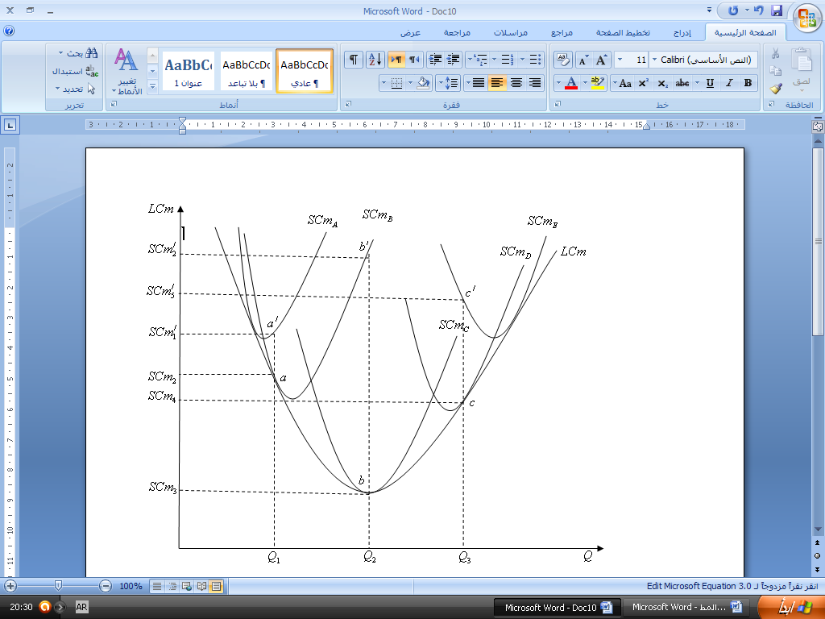

من الشكل يمكن تسجيل الملاحظات التالية:

-يأخذ منحنى  حسب النظرية التقليدية شكل حرف  بسبب وجود اقتصاديات الحجم لدرجة معينة، والتي تحدث في المؤسسة الكبيرة بسبب: تخصص اليد العاملة، استعمال التسيير الآلي وتحسن مردود الآلات، شراء المواد الأولية بأقل تكلفة بسبب تحسن الشروط الشرائية التفاوضية الناتجة عن الحجم الكبير،....الخ، في حين تحدث لا اقتصاديات الحجم إذا تجاوزت المؤسسة حجم معين وهذه الحالة راجعة لتدهور طريقة التسيير.

-كل نقطة على منحنى  تمثل نقطة مماس مع منحنى  في جهته اليسرى وهذا على يسار ، ليدل ذلك على أن المصنع يستعمل لمستوى اقل من طاقته الإنتاجية-ذلك أن زيادة الإنتاج تؤدي إلى انخفاض تكلفة الوحدة الواحدة في المدى القصير-، بينما على يمين  يتجاوز المصنع قدرته الإنتاجية.

-أدنى نقطة على منحنى  تمثل السياسة الاستثمارية المثلى الواجبة الإتباع من طرف المؤسسة.

**2-التكلفة الحدية في المدى الطويل SCM:** لا يعتبر منحنى التكلفة الحدية في المدى الطويل منحنى غطاء لمنحنيات التكلفة الحدية في المدى القصير، وإنما يتم اشتقاقه بالاعتماد على نقاط المماس بين منحنيات التكلفة المتوسطة في المدى الطويل ومنحنيات التكلفة المتوسطة في المدى القصير، حيث لما كان منحنى  و  يمثلان ميل المماس، فانه في النقاط التي تساوي فيها  و  تكون كما في الشكل الموالي:

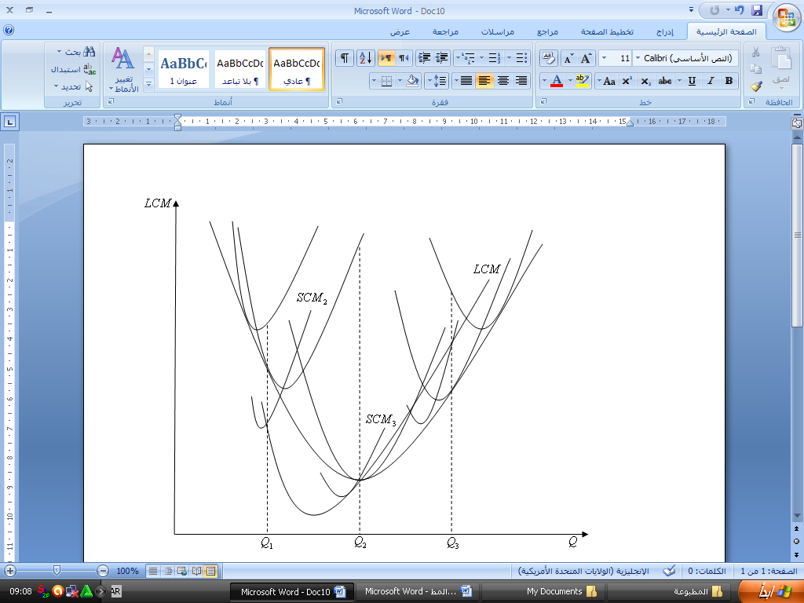

من الشكل يمكننا تسجيل الملاحظات التالية:

-عند  يتحقق التالي: .

-عند  -السياسة الاستثمارية المثلى-يتحقق التالي: .

-عند  يتحقق التالي: .

**مثال**: يشغل منتج جهازا إنتاجيا  لإنتاج السلعة  بتكلفة إجمالية مقدارها:



وتعطي الصيغة التالية منحنى التكلفة في الفترة الطويلة:



1-أوجد قيمة  التي تجعل التكلفة الإجمالية في الفترة القصيرة تساوي التكلفة الإجمالية في الفترة الطويلة؟

2-ما هي سياسة استثمارات المؤسسة قصد الحصول على تساوي بين التكاليف المتوسطة والحدية في الفترة القصيرة والطويلة؟

**الحل:**

1-إيجاد قيمة  التي تحقق تساوي التكاليف الكلية في المدى القصير والطويل:



بمساواة التكاليف الحدية في المدى القصير والطويل نجد:





ومنه مستوى الإنتاج الذي يحقق تساوي التكاليف هو .

2-سياسة استثمار المؤسسة للحصول على تساوي التكاليف المتوسطة والحدية في الفترة القصيرة والطويلة.



دنيا



إذن يجب على المؤسسة بناء تجهيز آخر ذا طاقة إنتاجية اكبر-تمكن من إنتاج -.

**المراجع المعتمدة:**

-عبد الحميد برحومة، مبادئ الاقتصاد الجزئي، ج1، دار الهدى للطباعة والنشر والتوزيع، 2012.

-عماري عمار، الاقتصاد الجزئي-ملخص الدروس وتطبيقات محلولة-، دار النشر جيطلي، برج بوعريريج، الجزائر، 2010.

-حسين علي بخت وغالب عوض الرفاعي، أساسيات الاقتصاد الرياضي، دار المناهج للنشر والتوزيع، عمان، الأردن، 2003.

-محمد فرحي، التحليل الاقتصادي الجزئي، ط1، الأصالة للنشر والتوزيع، الجزائر، 2012.

-حربي محمد عريقات، مبادئ الاقتصاد -التحليل الجزئي-، دار وائل للنشر، عمان، الأردن، 2010.

-عفاف عبد الجبار سعيد ومجيد علي حسين، مقدمة في التحليل الاقتصادي الجزئي، دار وائل للنشر، عمان، الأردن، 1998.

-بوكرين رزيقة، تطبيقات في الاقتصاد الجزئي، دار الأمل للطباعة والنشر والتوزيع، تيزي وزو، الجزائر،2005.

-دومنيك سلفاتور، نظرية اقتصاديات الوحدة-نظريات وأسئلة-، ترجمة سعد الدين محمد الشيال ونزيه أحمد ضيف، ديوان المطبوعات الجامعية، 1994.